令和６年３月吉日
第二次試験合格者 各位
公益社団法人 日本技術士会
北陸本部 石川事務所

令和５年度 新・既技術士交流会（技術士合格祝賀会）開催のご案内

拝啓
早春の候、益々ご健勝のこととお慶び申し上げます。
この度は技術士試験合格、誠におめでとうございます。心よりお祝い申し上げます。
さて、多数の合格者を迎え下記の通り盛大に「新・既技術士交流会（技術士合格祝賀会）」を開催いたしますので、皆さまのご参加をお待ちしております。
敬具

記

１．日 時 令和６年６月８日（土）
１８：００～２０：００（受付 １７：３０～）

２．場 所 ＡＮＡクラウンプラザホテル金沢 ３階 鳳（おおとり）
金沢市昭和町１６－３ TEL：０７６－２２４－６１１１

３．会 費 ①新合格者：３，０００円

②追加合格者：６，０００円（第二次試験２部門目以上合格者）

③上記以外（会員・非会員）：９，０００円
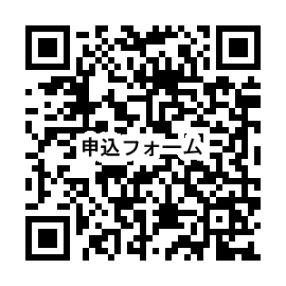
４. 新・既技術士交流会出欠及び連絡先入力フォーム

https://forms.gle/qa6FTsRiBAM1gT5J9

新・既技術士交流会の出欠に関わらず、５月２４日(金)までに入力をお願いいたします。

この案内は、個人情報保護の為に公益社団法人 日本技術士会(統括本部：東京)から発送しています。よって、北陸本部石川事務所では合格者の皆様の連絡先を把握していません。
今後は連絡先を入力いただいた方に、日本技術士会等の行事予定の連絡をいたしますので、ご協力をお願いいたします。

<<連絡先>> 公益社団法人 日本技術士会北陸本部 石川事務所
〒921-8042 金沢市泉本町2丁目126番地 ㈱日本海ｺﾝｻﾙﾀﾝﾄ内
TEL：076-243-8258 FAX：076-243-0887
E-mail: gijyutsu_ishikawa@nihonkai.co.jp

